附件3：
规上工业企业研发投入报表下载指南
1、企业登录国家统计局的统计联网直报平台（网址为：http://lwzb.gdstats.gov.cn），依次点击“查询报表”、“选择年度”，分别进入“107-1”、“107-2”报表。
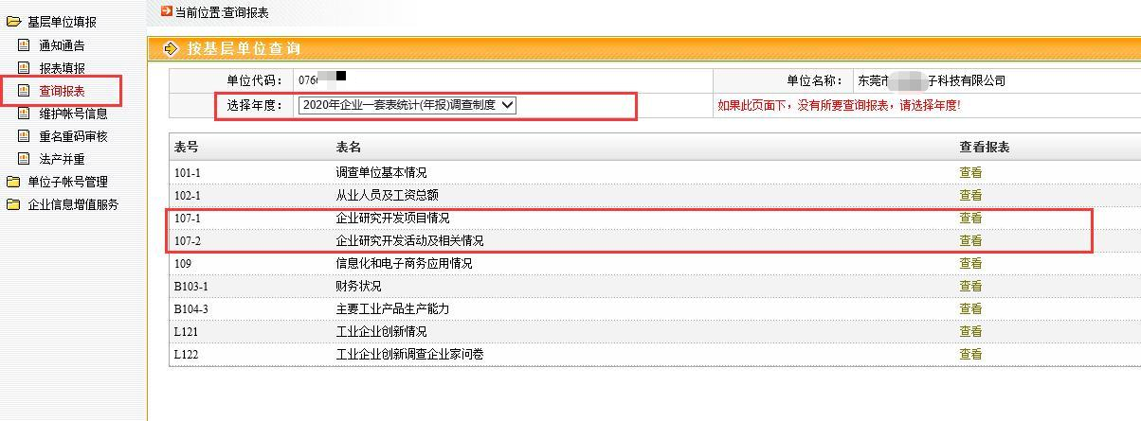
2、选择“报告期”--“2021年年报”、“打印和导出”--“PDF格式导出打印表”，导出带水印的PDF格式“107-1”、“107-2”表。
